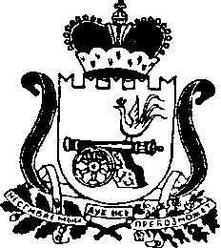

СОВЕТ ДЕПУТАТОВ
ТРЕТЬЯКОВСКОГО СЕЛЬСКОГО ПОСЕЛЕНИЯ
ДУХОВЩИНСКОГО РАЙОНА СМОЛЕНСКОЙ ОБЛАСТИ

РЕШЕНИЕ

от 25 июня 2019 года № 10

Об утверждении структуры Администрации Третьяковского сельского поселения Духовщинского района Смоленской области

В соответствии с Федеральным законом от 6 октября 2003 года № 131-ФЗ
«Об общих принципах организации местного самоуправления в Российской Федерации» Совет депутатов Третьяковского сельского поселения Духовщинского района Смоленской области

РЕШИЛ:

- Утвердить структуру Администрации Третьяковского сельского поселения Духовщинского района Смоленской области согласно приложению.
2. Настоящее решение подлежит официальному опубликованию в муниципальном издании «Третьяковский вестник» и размещению на сайте Администрации Третьяковского сельского поселения Духовщинского района Смоленской области в информационно-телекоммуникационной сети «Интернет» (http://tretaykovo.admin-smolensk.ru/).
3. Настоящее решение вступает в силу с 1 января 2020 года, за исключением позиции в отношении Главы муниципального образования Третьяковского сельского поселения Духовщинского района Смоленской области, которая вступает в силу со дня подписания настоящего решения.

Глава муниципального образования  Третьяковского сельского поселения  Духовщинского района Смоленской области | А.Н. Иванков

УТВЕРЖДЕНА
решением Совета депутатов Третьяковского сельского поселения Духовщинского района Смоленской области
от 25 июня 2019 года № 10

СТРУКТУРА
Администрации Третьяковского сельского поселения
Духовщинского района Смоленской области

Глава муниципального образования
Третьяковского сельского поселения Духовщинского района Смоленской области

Ведущий специалист
Специалист 1 категории
Старшие менеджеры
Инспектор
по воинскому учету
Главный специалист
Менеджеры

